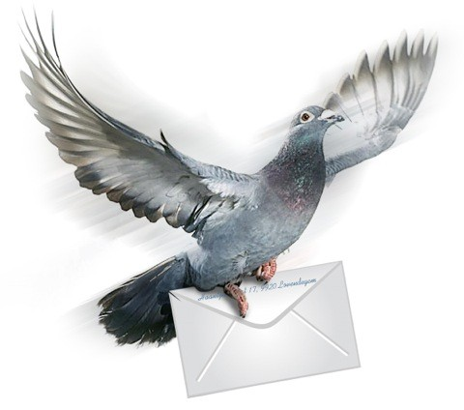
POSTDUIVENVERENIGING
DE BLAUWE DOFFER
Clubgebouw: Hereweg 11a
9104CR Damwâld
Secretaris: E. Wielinga
Tjaerdawei 25 9105KD
Rinsumageast 06-22684203/0511-421946

Uitnodiging voor de voorjaarsvergadering van
P.V. de blauwe doffer te damwoude op donderdagavond 30-3-2023 aanvang 19.30uur.

- opening door de voorzitter.
- notulen najaarsvergadering 2022.
- ingekomenstukken/mededelingen.
- rayonsvergadering.
- voorjaarsvergadering afd.friesland .
- takenlijst.laadploegen en inkorfploegen.
7. financieel verslag BDA.+verslag kascommissie.
8. financieel verslag NIC.+verslag kascommissie.
9. seizoen 2023.
10. voorstellen vanuit de najaarsvergadering 2022.
11. rondvraag
Alle openstaande rekeningen dienen voor aanvang van de vluchten te zijn voldaan , ook kan de contributie betaald worden , dit het liefst via de bank rekeningnummer:NL38RABO0388331887 t.n.v.postduivenvereniging de blauwe doffer te Damwoude , €50,00 per lid en €100,00 voor een combinatie. Lijsten voor het schoonmaken van het lokaal zijn te verkrijgen bij Fokke Wijnsma.graag de hoklijsten en entlijsten Z.S.M. inleveren , omdat deze in de cloud van het NPO ingevoerd moeten worden voor aanvang van de vluchten. Op zaterdag 1 april vanaf 10.00uur willen we graag de wand verplaatsen en de korven in het lokaal brengen , evenals de kloksystemen.graag zouden we een beroep op u doen om even een helpende hand te bieden hierbij. B.V.D.

Als u Kopij heeft voor plaatsing op de site van de blauwe doffer kunt u deze sturen naar:j.hoekstra03@knid.nl

Namens het bestuur:E.Wielinga secretaris

